Портфолио
учителя математики
муниципального бюджетного общеобразовательного учреждения средней общеобразовательной школы
п. Верхнебузулукский
Тоцкого района
Оренбургской области
Арцибасовой надежды Михайловны

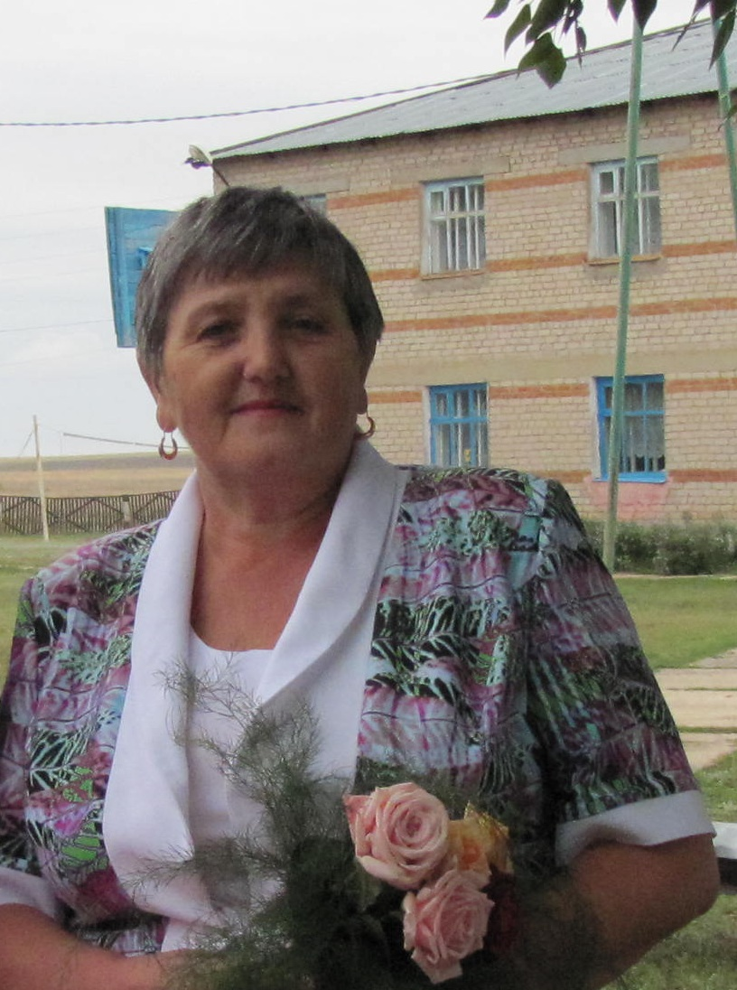

Кто с детских лет занимается математикой,
тот развивает мозг, свою волю,
воспитывает в себе настойчивость
и упорство в достижении цели.
А. Маркушевич

Общие сведения о педагоге:
Дата рождения: 22 мая 1961 г.
Образование : высшее, ОГПИ , 1987г.
Специальность: математика
Квалификация: учитель математики
Педагогический стаж: 37 года
Квалификационная категория: нет
Награды:
Почётная грамота отдела образования администрации Тоцкого муниципального района, 2009г.

Критерий 1.Владение современными образовательными технологиями и методиками.
В своей педагогической деятельности я применяю современные образовательные технологии:
- личностно ориентированного обучения,
- коммуникативные технологии: образовательные ресурсы интернета, DVD и CD диски с презентациями,
- технологию проблемного обучения,
- технологию использования игровых методов,
- исследовательская технология и др.
Использование данных технологий повысили эффективность и результативность образовательного процесса. Школьники учатся самостоятельно организовывать свою учебную деятельность, в соответствии со своими способностями и наклонностями подбирают и обрабатывают информацию. Использование личностно ориентированного обучения, информационно-коммуникативной технологии, технологии проблемного обучения, исследовательской и рефлексивной технологии позволяет повысить процент освоения учащимися ключевых компетентностей.
Современные образовательные методики, применяемые мною на занятиях:
- сотворчества (при использовании методики сотворчества, которая строится на принципе общения, на уроках и внеклассных занятиях учащиеся научились творчески мыслить, проводить аналитическую работу, правильно оценивать себя, сопереживать, выстраивать логические ассоциации, все это позволяет им побеждать в математических конкурсах.)
- рефлексивная (применяемая методика полезна тем, что учащиеся стремятся к самостоятельной деятельности, высказывают свое мнение, принимают активное участие в дискуссиях, отстаивают свою точку зрения и т.п.)
- интерактивного обучения ( данная форма работы позволяет ребятам создавать презентации по предмету, отбирать нужный материал в Интернете и применять его в учебном процессе, ориентироваться в использованном материале, логически мыслить и т.д.)
Актуальность и перспективность данных технологий заключается в том, что их использование направлено на изучение личности ребенка, на его воспитание, обучение и развитие. Очень важно, что дети получают не только интеллектуальное, но и нравственное развитие. Данные технологии помогают мне заинтересовать каждого ученика, побудить его не только к самостоятельной, но и коллективной деятельности, помогают ребенку раскрыть свой творческий потенциал как на уроках, так и во внеурочной деятельности. В современном мире большую ценность приобретает творческая самостоятельность учащихся. Поэтому чувства, переживания, работоспособность школьников, включенные в систему образования, меняют и критерий успеха образовательного процесса. Для учителя важны не только знания учащихся, но и их умения разного характера: задавать и отвечать на вопросы по проблеме, высказывать свое мнение об изучаемом материале, принимать активное участие в дискуссиях, отстаивать свою точку зрения, работать с различной литературой по сбору материала к уроку как самостоятельно, так и в группах.
Деятельностный и проблемно-поисковый подход в моей работе связан с созданием на уроках проблемных ситуаций, стимулирующих открытия учащихся. Проблемный урок обеспечивает более качественное усвоение знаний; развитие интеллекта и развитие творческих способностей личности.
Для создания проблемной ситуации на уроке использую противоречивые факты, научные теории, взаимоисключающие точки зрения или ответы учеников на задаваемый вопрос или практическое задание, выполнить которое можно, опираясь на новый материал. На уроке создаётся атмосфера сотрудничества, совместного поиска ответа на проблемные вопросы.
На уроках математики в среднем и старшем звене при изучении новой темы в начале урока ставится проблемный вопрос, который в течение урока решается в вопросно-ответной форме или путем дискуссии.
Уроки в форме технологий разного уровня позволяют использовать новые технические средства и имеют свое продолжение во внеклассной деятельности учащихся. Профессионализм и творчество педагога способствуют развитию творческих способностей ребят, их внутренней мотивации. Позитивный характер взаимоотношений и взаимодействий учителя и ученика ведет к высоким достижениям учащихся.
Результативность применения современных образовательных технологий приведена в таблице:
Технология | Предмет | Результат использования технологии
Проблемное обучение | Математика | Всестороннее гармоничное развитие личности ребенка
Технология уровневой дифференциации на основе обязательных результатов | Математика  (5,6,9,11кл.) | Отработка обязательных стандартов. Предупреждение неуспкваемости.
Исследовательская технология | Математика  (6,8,11 кл.) | Развитие исследовательских навыков в процессе обучения с последующей презентацией результатов работы в виде: реферата, доклада и т.д.
Информационно – коммуникативные технологии | Математика (10-11 кл.) | Конструирование урока с использованием информационно – коммуникационных обучающих средств. Развитие навыка работы в Интернете.
Личностно ориентированная технология | Математика | Развитие и совершенствование навыков творческой самостоятельности учащихся и познавательного интереса к жизни.
Технология игровых методов | Математика  (5,6 кл.) | Обучение школьников логическому мышлению и формированию у них эстетического вкуса.
Здоровьесберегающие технологии | Математика | Повышение качества обученности на базе отработки образовательных стандартов образования. Усиление здоровьесберегающего аспекта предметного обучения.

Результатом использования современных образовательных технологий также является:
- Стабильное качество знаний по предмету (от 37% до 100%), 100%-ный уровень обученности учащихся.
- Результаты диагностики мотивации учащихся к учебному процессу показывают преобладание внутренней мотивации.
В своей работе я использую информационно-коммуникативные технологии на разных этапах урока:
1. Фронтальный опрос или разминка в начале урока включает такие задания, которые необходимы либо для закрепления, либо для дальнейшего изучения нового материала;
2.На этапе первичного закрепления. Предложенные задания по новой теме позволяют определить степень усвоения нового материала;
3.При проверке домашнего задания. Я предлагаю ученику выполнить домашнюю работу или её часть в форме презентации. На этапе проверки домашнего задания он показывает и объясняет выполнение того или другого задания. Такая проверка домашней работы проводится при выполнении сложных заданий.
4.При объяснении нового материала также используются презентации из сети Интернет или составленные учителем. При этом часто привлекаю к объяснению материала самих ребят путем повторения, изученного ранее, или наводящими вопросами подталкиваю их к тому, чтобы они самостоятельно пришли к правильному решению и пониманию новой темы.
На этапе контроля ЗУН я использую ИКТ и на уроках решения тренировочных заданий при подготовке к ЕГЭ и ГИА. Эффективное повторение материала по темам школьного курса осуществляется с помощью электронных пособий, презентаций из сети Интернета.
Примененяю в образовательном процессе следующие образовательные ресурсы:
1. Федеральный портал "Российское образование" - http://edu.ru
2. Ресурсы, представленные на портале ФЦИОР (Федеральный центр информационных образовательных ресурсов) – http://fcior.edu.ru , http://eor.edu.ru
3. Каталог образовательных ресурсов сети Интернет для школы - http://katalog.iot.ru/
4. Каталог учебников, оборудования, электронных ресурсов для общего образования - http://ndce.edu.ru/
5. Единая коллекция цифровых образовательных ресурсов - http://school-collection.edu.ru/
6. Портал "Единое окно доступа к образовательным ресурсам" - http://window.edu.ru/
7. Российский общеобразовательный портал - http://school.edu.ru/
8. Федеральный центр информационных образовательных ресурсов- http://eor.edu.ru/
9. Всероссийский Интернет педсовет - http://pedsovet.org/
10. Приоритетные национальные проекты «ПЕРВАЯ Помощь 1.0» Информация о проекте «Обеспечение лицензионной поддержки стандартного базового пакета программного обеспечения для использования в общеобразовательных учреждениях Российской Федерации»- http://shkola.edu.ru/
Информационная поддержка ЕГЭ
1. Портал информационной поддержки ЕГЭ – http://ege.edu.ru
2. Федеральный институт педагогических измерений – http://www.fipi.ru
3. Сайт информационной поддержки ЕГЭ в компьютерной форме- http://www.ege.ru/
Методические ресурсы:
1. Интернет-проект «Задачи» . Помощь при подготовке уроков, кружков http://www.problems.ru/
2. Сеть творческих учителей http://www.it-n.ru
3. Материалы газеты «Математика» http://мат.1september.ru
В социальной сети работников образования nsportal.ru (http://nsportal.ru) создала персональный сайт http://nsportal.ru/nаdezhda-mihaylovna-arcibasova , на страницах которого размещены разработки уроков, внеклассные мероприятия, творческие работы учеников и т.д.
Процесс образования и воспитания должен строиться и на принципах здоровьесбережения. Сохранять и укреплять здоровье учащихся учителю помогают здоровьесберегающие технологии.
На уроках я стараюсь создать условия для сохранения здоровья, чтобы ученики приобретали необходимые знания и навыки по здоровому образу жизни и использовали полученные знания в повседневной жизни. Поэтому:
-на уроках соблюдаются требования САНПиНа;
-на уроке преобладает обстановка доброжелательности, положительного эмоционального настроя, ситуации успеха и эмоциональные разрядки, т.к. результат любого труда, а особенно умственного, зависит от настроения, от психологического климата – в недоброжелательной обстановке утомление наступает быстрее;
-чёткая организация учебного труда для предупреждения утомляемости; при планировании урока предусматриваю смену деятельности, чередую различные виды активности: интеллектуальная – эмоциональная– двигательная;
-использование динамических пауз, минут для здоровья (профилактические упражнения для глаз, упражнения на релаксацию, упражнения для формирования правильной осанки) для снятия напряжения, усиления работоспособности; предлагаемые упражнения для физминутки органически вплетаются в ход урока;
-на уроках рассматриваем задачи, которые непосредственно связаны с понятиями “здоровый образ жизни”, “правильное питание”, “экология”;
-осуществляю индивидуальный подход к учащимся с учетом личностных возможностей;
-провожу тренинговые мини-занятия для уменьшения степени тревожности учащихся, такие как “Учитесь поддерживать друг друга”, “Приветствия бывают разными”, “Работа в группах”.
Для повышения умственной работоспособности детей, предупреждения преждевременного наступления утомления и снятия мышечного статического напряжения провожу физкультминутки (примерно через 15 минут от начала урока или с развитием первой фазы умственного утомления у значительной части учащихся класса). Кроме этого строго слежу за соблюдением учащимися правильной осанки, позы за столом, за её соответствие видам работы и чередованием в течение урока.
Физкультминутки провожу, учитывая специфику предмета, стараясь восстановить оперативную работоспособность детей. В состав упражнений для физкультминуток включаю, кроме общеразвивающих:
· упражнения для формирования правильной осанки;
· упражнения для укрепления зрения;
· упражнения для укрепления мышц кистей рук;
· упражнения для укрепления «мышечного корсета»;
Личностно- ориентированное обучение на уроках математики, а также во внеурочной деятельности.
Цель, которую я ставлю перед собой, является: формирование устойчивого интереса к предмету, к собственному я, кто я на самом деле, могу ли я быть успешным, повышение уровня качества знаний через личностно ориентированное обучение. Личностно ориентированный урок – это постоянное обращение к опыту или умению учащихся. Перед изучением нового материала я спрашиваю учащихся, что они уже знают, какими признаками, свойствами или теоремами можно руководствоваться по ходу изучения нового материала, постоянно идет поиск решения проблемной ситуации, разрешение которой и дает что - то новое.
Стараюсь проводить дополнительную дифференцированную работу с различными категориями учащихся: со слабоуспевающими учениками, с детьми, пропустившими занятия по болезни. По возможности веду работу с одаренными детьми.

Критерий II. Эффективность применения современных образовательных технологий и методик.
В своей работе применяю оптимальное сочетание методов, средств и форм обучения, обеспечивающих высокую результативность учения школьников, придерживаюсь технологии поэтапного формирования знаний, что позволяет добиваться качественного усвоения базового уровня знаний и успешно проводить уровневую дифференциацию. Стараюсь организовать учебный процесс, чтобы каждый ученик был оптимально занят учебно-воспитательной деятельностью на уроках и в домашней подготовке к ним с учетом его способностей и интеллектуального развития, чтобы не допускать пробелов в знаниях и умениях школьников, а в конечном итоге дать полноценную базовую подготовку учащимся обычного класса. Математика является наиболее сложным школьным предметом, требующим более интенсивной мыслительной работы, более высокого уровня обобщений и абстрагирующей деятельности. Поэтому невозможно добиться усвоения материала всеми учащимися на одинаково высоком уровне. В данное время мне приходится вести уроки в среднем звене, процент успеваемости - 100%, качество знаний от 37% (8 класс) по алгебре до 100% (6 класс) по математике. Широко применяю наглядность, раздаточный материал, уровневые индивидуальные задания, тесты, опорные схему, таблицы, современные методики и технологии обучения, активного использования ИКТ на уроках. В меру необходимого использую в учебном процессе современные достижения по предмету и методике его преподавания.
Особое внимание обращаю на работу по развитию способностей учащихся по предмету, ежегодно мои ученики являются участниками Всероссийского конкурса «Кенгуру», «Олимпус» и др.
Системная организация внеурочной деятельности по математике строится на принципах добровольности и дополнительности, служит для углубления и закрепления математических знаний, формирования творческого мышления, развития интереса к предмету. Одним из путей повышения интереса к изучению школьного курса математики является хорошо организованная внеклассная работа. Тематические предметные недели способствуют развитию личностных качеств учащихся, сближают учителя и ученика. Активизация внеклассной деятельности по математике призвана не только поддерживать у учеников интерес к предмету, но и желание заниматься ею дополнительно, как под руководством учителя во внеурочное время, так и при целенаправленной самостоятельной познавательной деятельности по приобретению новых знаний. Одной из форм внеурочной работы по предмету является неделя математики. Проведение «Недели математики» преследует несколько целей, а именно: повысить уровень развития учащихся и расширить их кругозор, развить у учащихся интерес к предмету, углубить представление учащихся об использовании математических сведений в повседневной жизни, показать ценность знаний по математике в профессиональной деятельности, воспитывать самостоятельность мышления, волю, упорство в достижении цели, чувство ответственности за свою работу перед коллективом. При составлении плана мероприятий учитываются возрастные и психологические особенности развития учеников. В течение недели проводятся конкурсы, викторины, КВН-ы, вечера. Стараюсь учитывать разную подготовку учащихся по предмету, так как основная задача предметной недели – привлечь и заинтересовать каждого ученика. Любой ученик должен найти себе дело по силам и интересам. Результаты внеурочной деятельности учителя и учеников по предмету неразрывно связаны с увеличением количества и повышением качества творческих работ, поскольку присутствует неразрывная взаимообогащающая связь между урочной и внеурочной деятельностью ученика и учителя.
Уделяю большое внимание развитию творческих, познавательных, способностей учащихся. Первостепенную роль при этом играют творческие, исследовательские и проектные работы учащихся, которые они выполняют в ходе учебных занятий, во внеурочное время (факультативы, кружок).
Диагностика результативности внеурочной работы
№  п/п | Мероприятия | Результат
1 | Всероссийский конкурс «Кенгуру» | Участие
2 | Всероссийский конкурс межпредметных олимпиад «Олимпус | Диплом лауреата  Дипломы участников

Критерий III. Стабильные результаты освоения обучающимися, воспитанниками образовательных программ.
Степень сформированности учебных компетенций, знаний и умений учащихся, перечисленных в «Требованиях к уровню подготовки выпускников» Федерального компонента государственного стандарта общего образования устанавливает итоговая государственная аттестация.
За межаттестационный период результаты итоговой аттестации 9 класса в 2011 – 2012 учебном году.
Кол-во учащихся, сдававших ГИА | Кол-во учащихся, имеющих результаты ГИА выше среднего по региону | Доля обучающихся, имеющих результаты ГИА выше среднего по региону
9 | 3 | 33%
Результаты итоговой аттестации 11 класса в 2012-2013 учебном году.
Кол-во учащихся, сдававших ЕГЭ | Кол-во учащихся, имеющих результаты ЕГЭ выше среднего по региону | Доля обучающихся, имеющих результаты ЕГЭ выше среднего по региону
1 | 1 | 100%

По итогам рубежного контроля доля обучающихся, имеющих отметки по математике «4» и «5» составляет 50 % от общего числа учеников.
Уч.год | Кол - во детей | Ср. балл по школе
2011-2012 | 9 | 44
2012-2013 | 1 | 52
2013-2014 | 5 | 44

Показатели качества знаний по классам (за три учебных года)
Уч. год | Класс | Предмет | Всего учащихся | На «4» и«5» | %качества знаний
2011-2012 | 5 | Математика | 8 | 6 | 38%
2011-2012 | 9 | Алгебра | 9 | 4 | 46%
2011-2012 | 10 |  | 1 | 3 | 100%
2011-2012 | 9 | Геометрия | 9 | 4 | 46%
2011-2012 | 10 |  | 1 | 1 | 100%
2012 - 2013 | 6 | Математика | 8 | 3 | 40%
2012 - 2013 | 10 | Алгебра | 7 | 3 | 43%
2012 - 2013 | 11 |  | 1 | 1 | 100%
2012 - 2013 | 10 | Геометрия | 7 | 4 | 55%
2012 - 2013 | 11 |  | 1 | 1 | 100%
2013 -2014 | 5 | Математика | 2 | 2 | 100%
2013 -2014 | 7 | Алгебра | 8 | 3 | 42%
2013 -2014 | 11 |  | 6 | 4 | 60%
2013 -2014 | 7 | Геометрия | 8 | 3 | 42%
2013 -2014 | 11 |  | 6 | 4 | 60%

Критерий IV. Личный вклад в повышение качества образования на основе совершенствования методов обучения и воспитания.

В реальной практике проблемы, связанные с улучшением качества образования учителя, можно решить в системе дополнительного профессионального образования путем повышения квалификации и переподготовки.
Роль и значение учительского труда определяется основной социальной функцией педагогов - обучении учеников, развитии интеллектуального и духовно-нравственного потенциала общества. Все это требует от учителя значительных личных профессиональных усилий и способности к непрерывному образованию.
Для выполнения этих функций систематически (не реже 1 раза в 5 лет) прохожу курсы повышения квалификации. В 2009 году прошла обучение в ИПК и ППРО ОГПУ, на проблемных курсах «Методика подготовки учащихся к ЕГЭ по математике»; курсы базового повышения квалификации к аттестации на первую квалификационную категорию учителей информатики и ИКТ; проблемные курсы «Подготовка учителей математики к государственной итоговой аттестации выпускников основной школы; прошла дополнительную подготовку по программе Intel «Обучение для будущего» (2009 год). В 2009 году обучалась в НОУДПО «Институт «АйТи»» по программе « Применение пакета свободного программного обеспечения», в 2014 году курсы базового повышения квалификации к аттестации на первую квалификационную категорию учителей математики «Методические особенности изучения математики в школе в связи с переходом на ФГОС»
На протяжении нескольких лет работаю над вопросом применения современных образовательных технологий в повседневной практике учителя – предметника.
Обобщение и распространение собственного педагогического опыта – неотъемлемая часть методической работы учителя. Оно предполагает описание содержания работы по проблеме, показ наиболее устойчивых, характерных, повторяющихся приёмов, подходов, форм организации работы, убедительно свидетельствующих о том, почему данные методы и приёмы являются оптимальными.

Основными формами обобщения и распространения опыта в межаттестационный период являются:
1. выступления:
- «Повышение учебной мотивации школьников как средство повышения эффективности познавательного процесса в условиях перехода на ФГОС» (школьный уровень).
- «Дифференцированный подход при обучении математике» (школьный уровень).
- «Социализация школьников. Профессиональная ориентация» (школьный уровень).
- «Формирование вычислительных навыков, совершенствование знаний и развитие личностных качеств ученика в ходе выполнения устных упражнений.». (районный уровень)
и др.
2. открытые уроки
- Урок алгебры в 7 классе « Свойства степени с натуральным показателем».
- Урок-мозаика по теме «Обыкновенные дроби» в 5 классе.
- Обобщающий урок по математике на тему «Логарифмическая функция и ее приложения» в 11 классе.
- внеклассная работа
- Внеурочное мероприятие "Ох, уж эта математика!"
- Внеурочное мероприятие «Клуб знатаков»
- Внеклассное мероприятие «Марафон знаний» и др.

- методическая работа

Материалы, которые опубликованы на моем сайте
Социальная сеть работников
образования nsportal.ru
Web –адрес сайта: «http://nsportal.ru/nadezhda-mihaylovna-arcibasova»
1.Разработка урока математики
http://nsportal.ru/node/49048
2.Рабочие программы по:
математике 6класс
http://nsportal.ru/node/48995
математике 5класс
http://nsportal.ru/node/823721
алгебре 7 класс
http://nsportal.ru/node/817672
3.Контрольные работы по математике для 5 класса
http://nsportal.ru/node/48993
4.Внеклассное мероприятие по математике
http://nsportal.ru/node/48989

